**WIKI**

**MA-12**

**Mac Os**

Yoann Bonzon Mathias Guignar

Table des matières

Résumé des Semaines 3

Semaine 1 : 3

Semaine 2 : 3

Semaine 3 : 3

Semaine 4 : 3

Semaine 5 : 3

Opération effectué 4

Création de la clé d’installation de Catalina 4

5

Utilisation des raccourcis Windows avec karabiner element 6

Installation 7

Gestion des disques 8

# Résumé des Semaines

## Semaine 1 :

Nous nous sommes Familiarisé avec les MAC Mini, nous avons Réussi à installer les ordinateurs sans trop de problème Nous n’avons pas eu de problème quelconque.

## Semaine 2 :

Nous avons réinstallé les 2 mac mini le 2014 sur « Catalina 10.15.1 » et le 2018 sur « Big Sur 11.0.1 » les installation ont été très long mais ont été complété sans problème.

## Semaine 3 :

Nous avons rencontré des Difficultés à démarrer le mac 2014 aucunes idées du pourquoi comment. Mise a Jours de la Documentation et du Wiki mise en page.

## Semaine 4 :

Mise a jours de la Documentation, installation Karabiner pour les raccourcis Windows, avancement dans les exercices, prise des sreen et finition des utilisateurs.

## Semaine 5 :

Système de fichier et stockage, nous avons fait les sreens des interfaces du système de fichier de notre MAC et incorporer les images au Word

## Semaine 6 :

Amélioration de notre Documentation et de notre WIKI

# Opération effectué

## Création de la clé d’installation de Catalina

Télécharger la version via l’App store et installer disk creator pour faire une clé

Ce qui créera une version bootable qui permettra de réinstaller Catalina pour notre cas

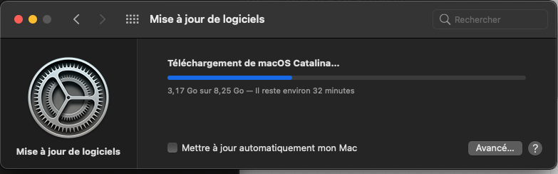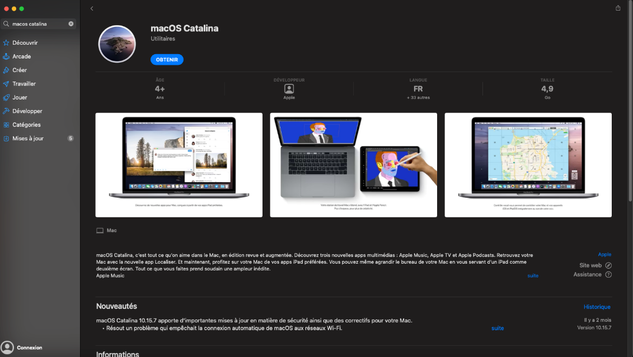

## 

## Utilisation des raccourcis Windows avec karabiner element

Il s’agit d’un logiciel qui nous aide à utiliser le mac en utilisent les raccourcis Windows

Il requière quelque autorisation n’émoient elles sont très simples à mettre en place

Karabiner demande aussi de télécharger un pack de raccourcis à installer

Après sa les raccourcies Windows Standard devrais marcher

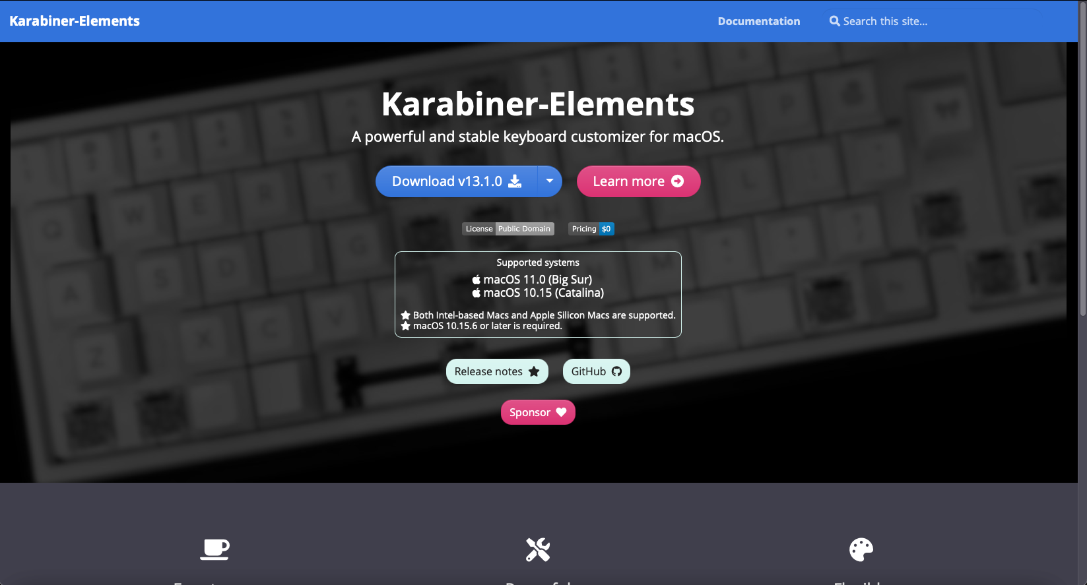

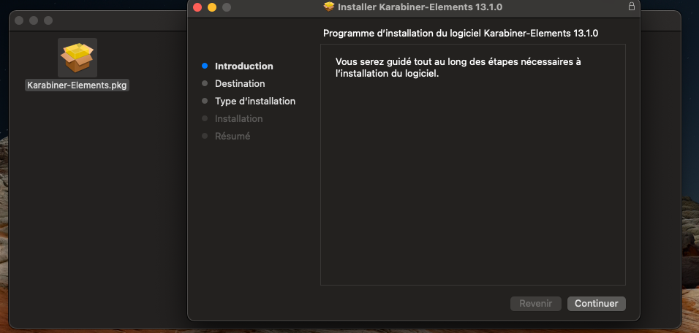

## Installation

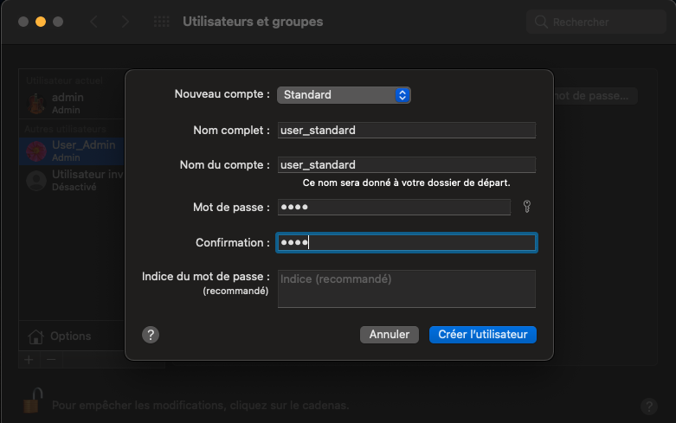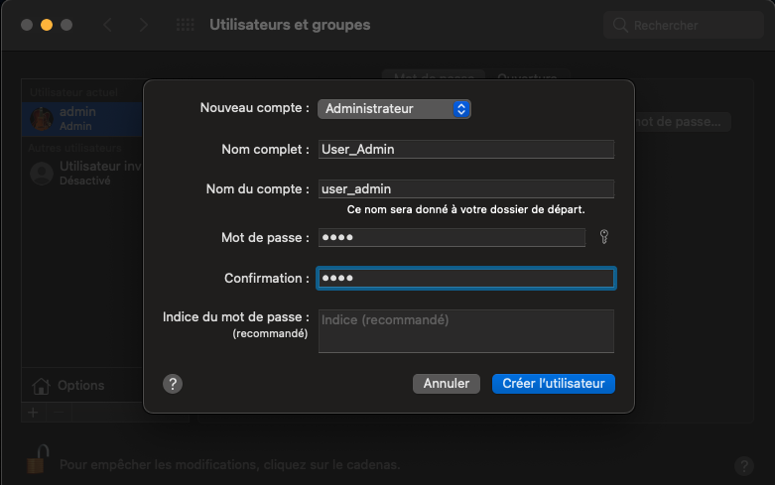**Installation des utilisateurs** : User_Admin pour tout les manipulations qui demande les droits admininistrateur, User_Standard pour l’utilisation normal, User_Kid pour les enfants avec un contrôle parentale (limite de temps), User_Partage pour les partages.

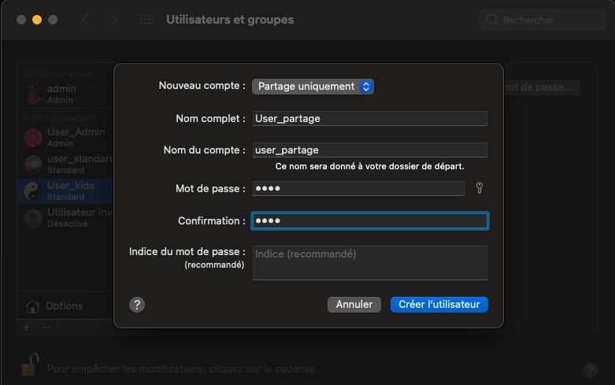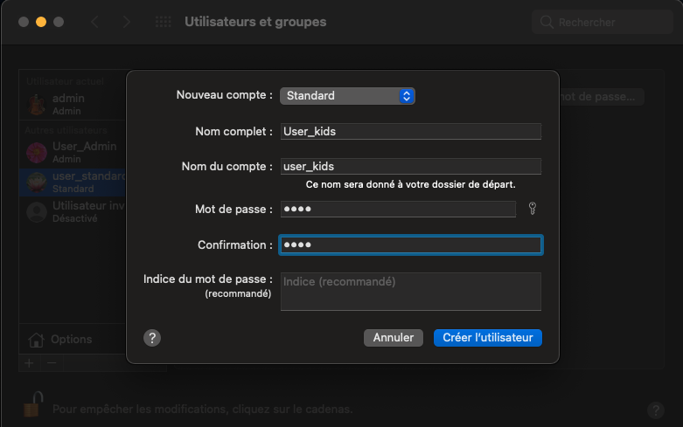

## Gestion des disques

